扬州市江都区工程项目建筑工程施工图审查

申

报

操

作

指

南

扬州市江都区建设工程施工图审查操作指南

一、办事内容

施工图设计审查网上申请。

二、用户登录

用户在“扬州·江苏政务服务网”（ http://yz.jszwfw.gov.cn/）以建设单位实名注册后使用建设单位法人账号及密码登录

登录操作：点击江苏政务服务网门户网站右上角“登录”。选择法人登录，使用建设单位法人账号及密码登录；登录成功后切换区域为“扬州市”；页面切换后如图2.5所示点击“工程建设专题”，打开“扬州市工程建设项目审批管理平台”。



图2.1江苏政务服务网

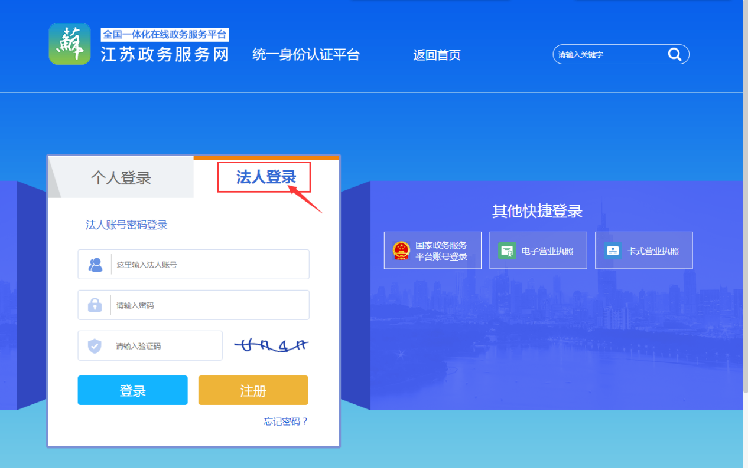

图2.2江苏政务服务网登录

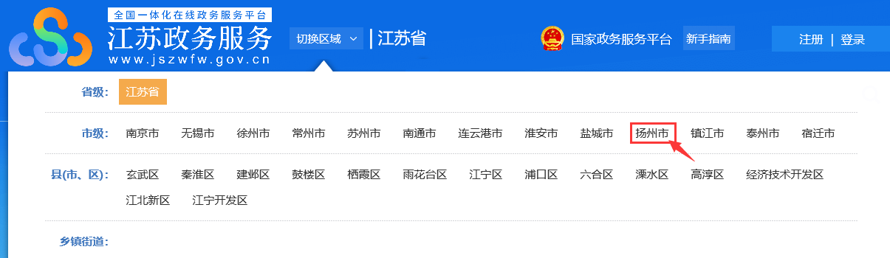

图2.3江苏政务服务网区域切换



图2.4江苏政务服务网（扬州）



图2.5

三、办理流程

1.点击申报入口

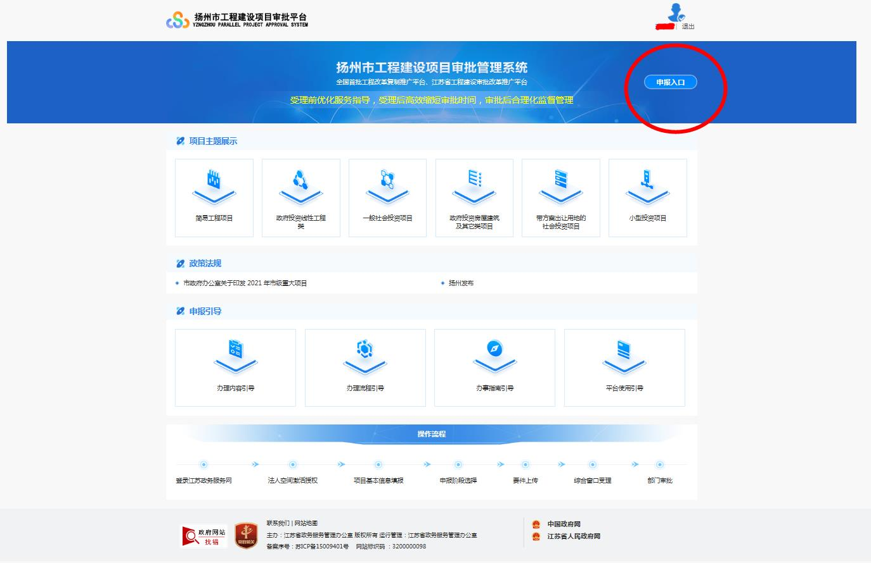

2.找到申报项目，点击查看。（未申报的先进行申报流程工改咨询qq群983361847）

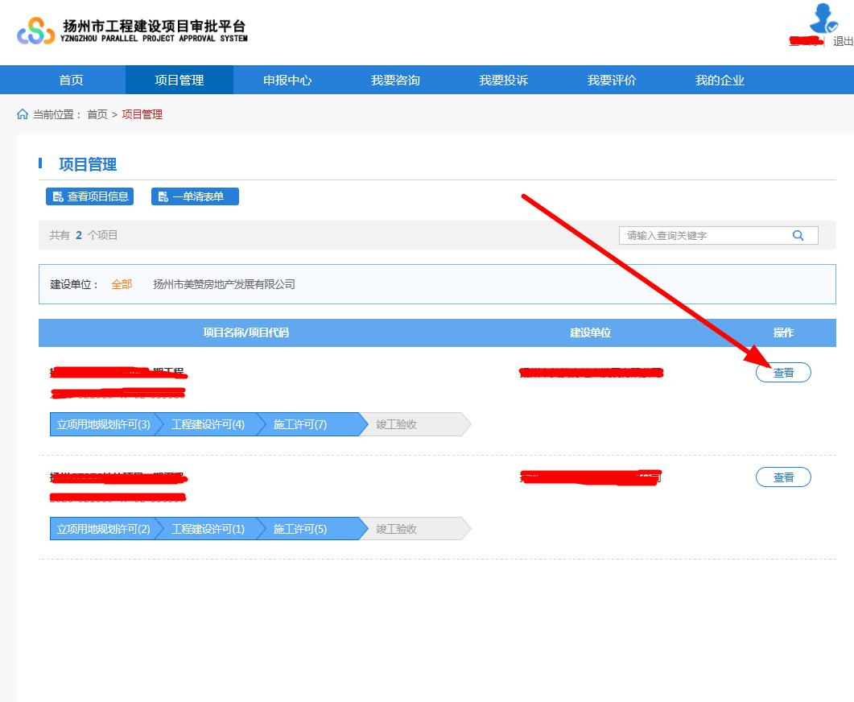

3.点击项目阶段

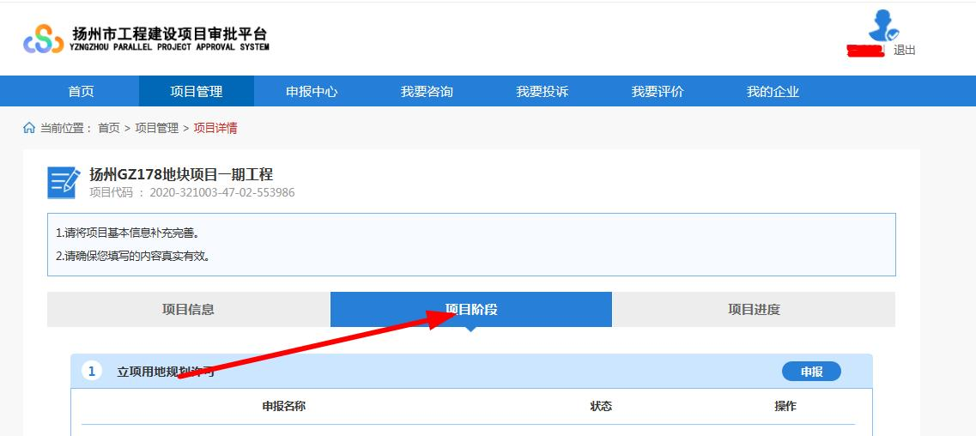

4.找到施工许可栏目，点击申报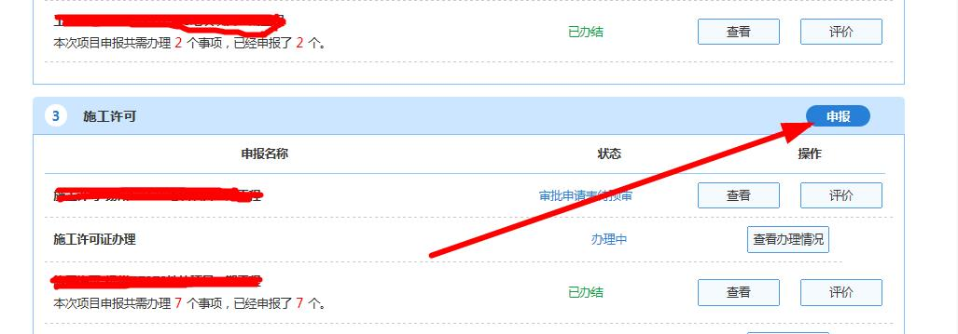

5.填写表单带\*号的必须填写，点击提交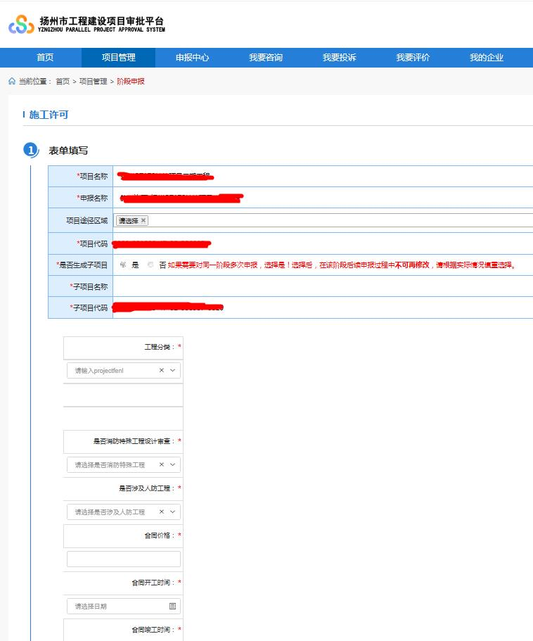

6.退到施工许可栏目，点击查看办理情况

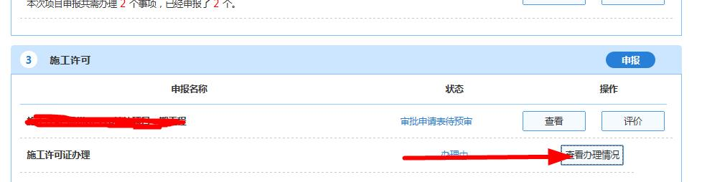

7.跳出来的网页界面，点击施工图设计文件审查

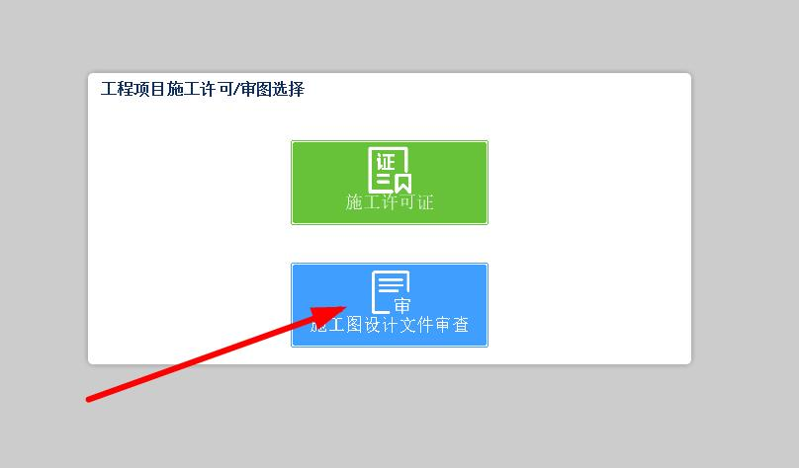

8.选择报审的项目类型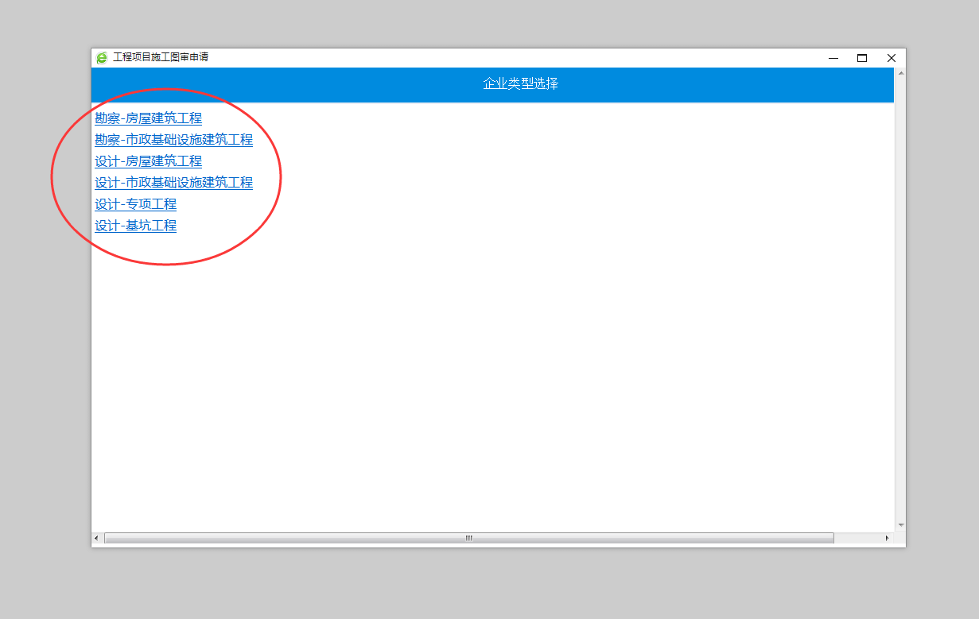

9.新增申报项目

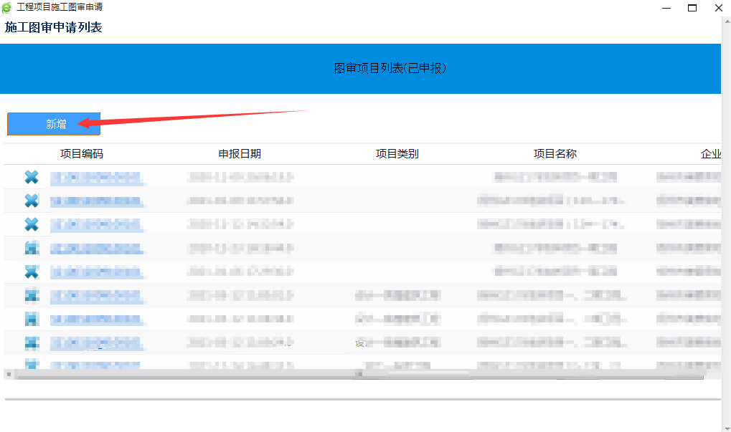

10.点击申报项目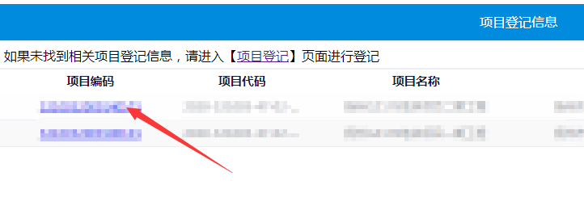11.点击新增单体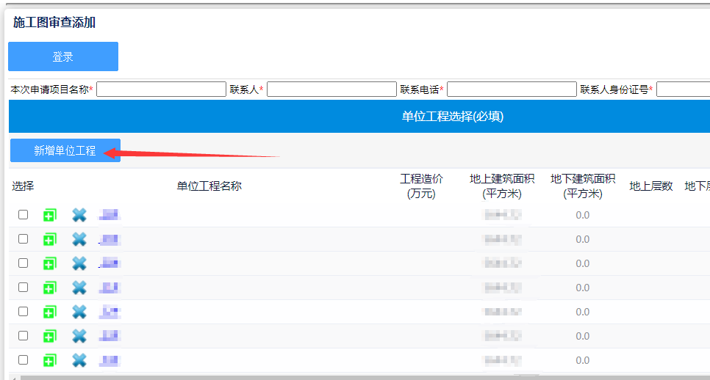

12.填写单体信息（\*必须填写）

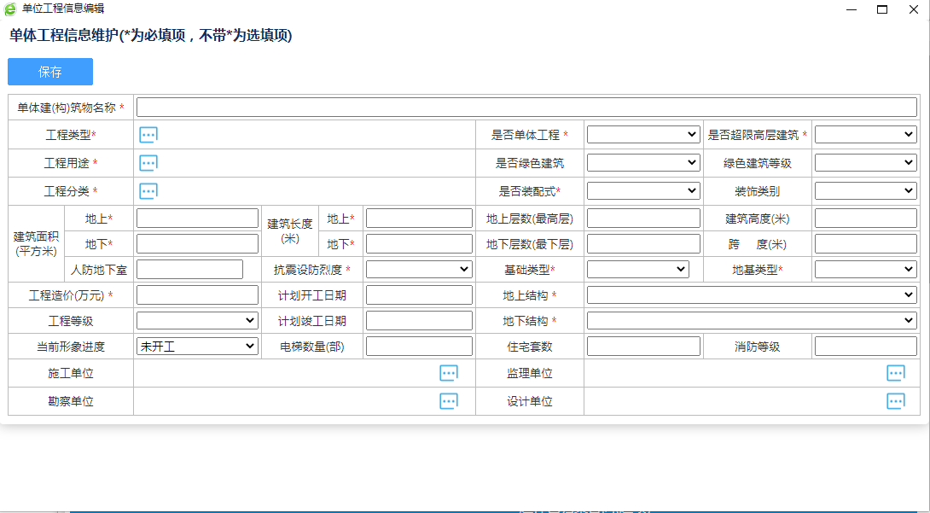

13. 填写单体信息完成后，选中申报单体，填写本次申请项目名称、联系人、电话、身份证号码，点击登入（\*必须填写）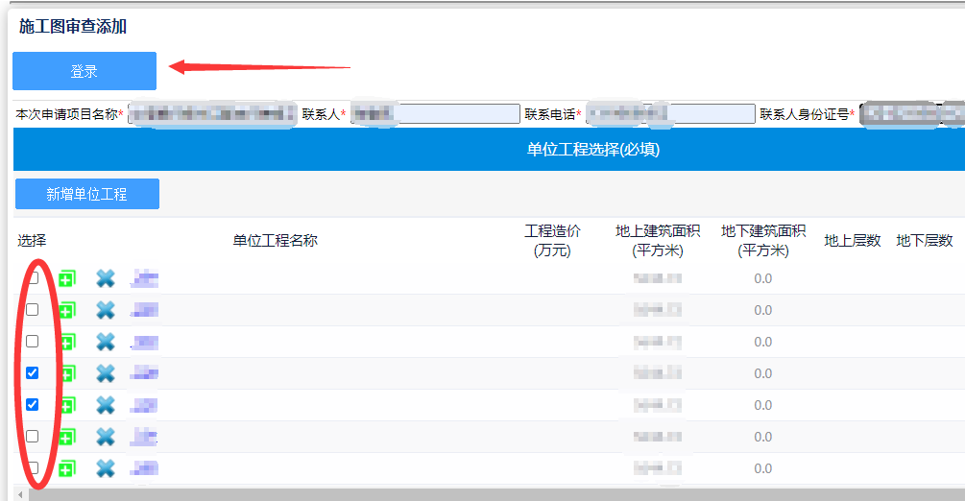

14.跳转审图系统 （部分浏览器可能拦截网页跳转，请检查浏览器设置，或直接登入数字化审图系统查看http://121.196.182.71/Information/Index.htm，咨询电话87095008，87095018）。

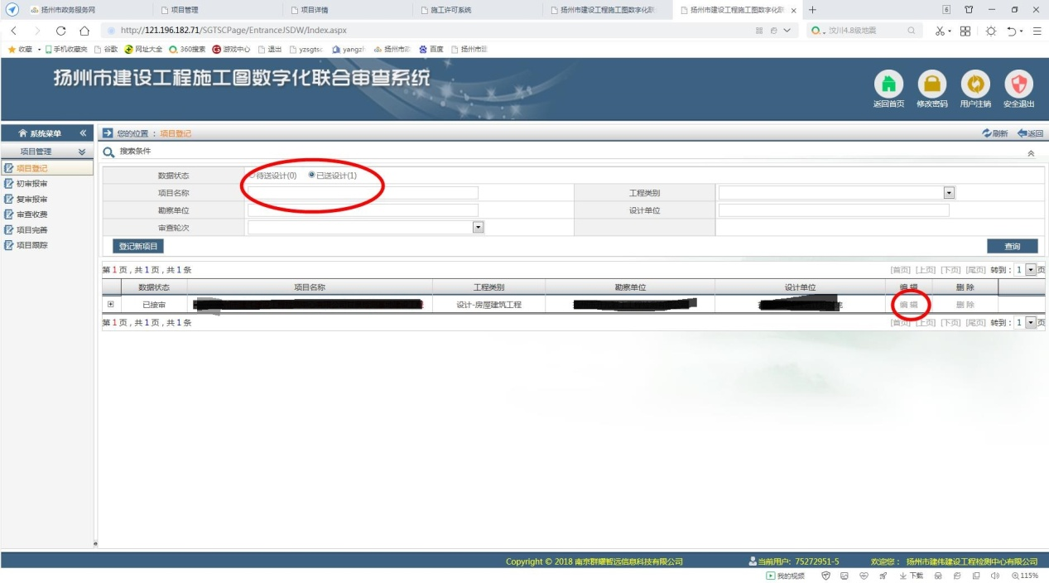

15.在审图系统项目登记中编辑项目基本信息，带红色\*为必填项。

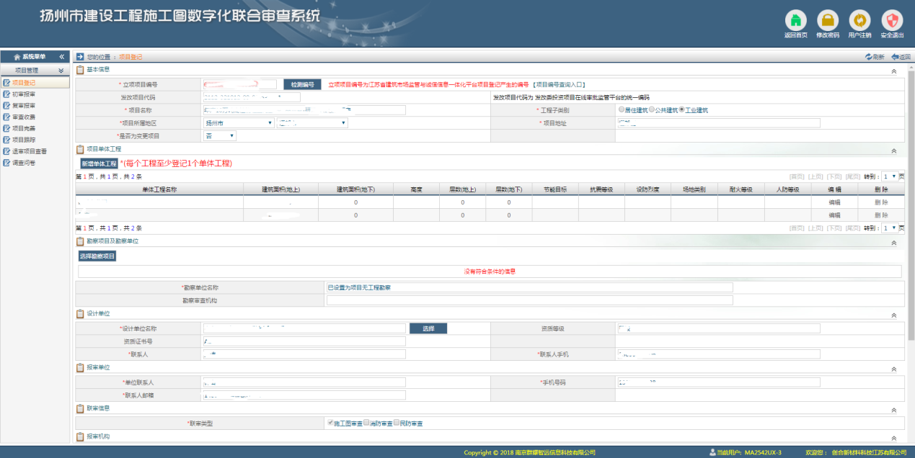

16. 根据报审材料清单上传项目材料后送设计上传图纸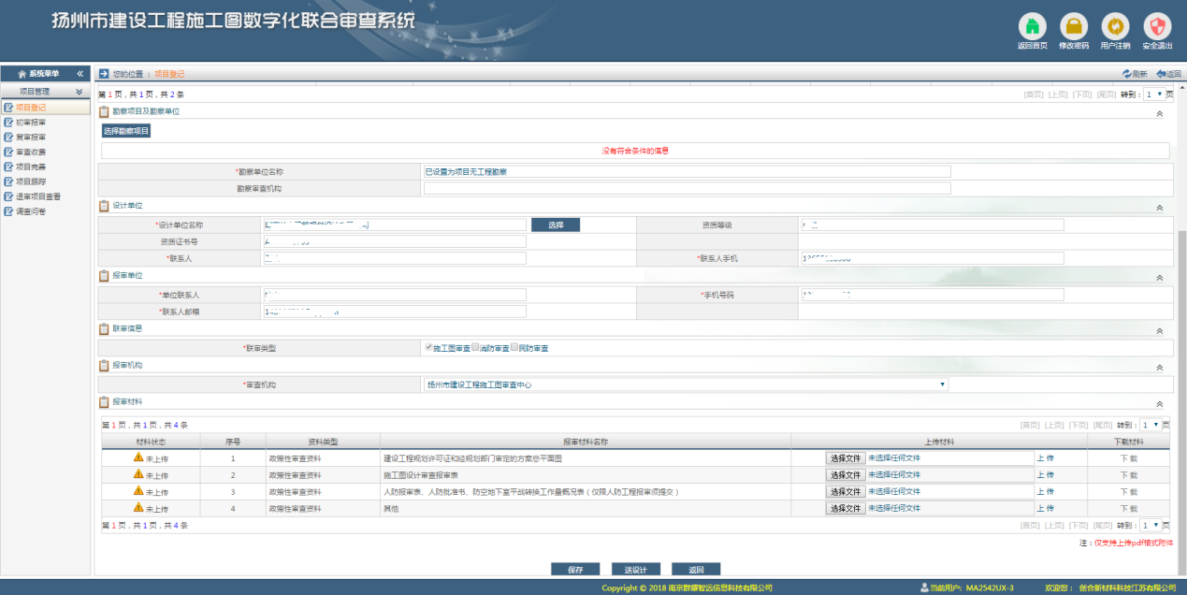

17.设计院上传图纸后提交至建设单位，建设单位登录数字化审查系统，在初审报审中待送审选项中送审项目，申报流程完成。